Лабораторная работа 13

Технологии создания графического пользовательского интерфейса

12. Управление учебным процессом (Электронный журнал

преподавателя)

Сегодняшнее занятие:

* Создание списка студентов.
* Ввод оценок и комментариев.
* Просмотр посещаемости.
* Использование DataGrid для отображения журнала.

Листинг программы:

Xamp:

<Window x:Class="ElectronicJournal.MainWindow"

xmlns="http://schemas.microsoft.com/winfx/2006/xaml/presentation"

xmlns:x="http://schemas.microsoft.com/winfx/2006/xaml"

Title="Электронный журнал" Height="406" Width="800">

<Grid>

<StackPanel>

<TextBlock FontSize="24" FontWeight="Bold" Text="Электронный журнал" Margin="10"/>

<ComboBox x:Name="SubjectsComboBox" Width="200" Margin="10" SelectionChanged="SubjectsComboBox_SelectionChanged">

<ComboBoxItem Content="Математика" />

<ComboBoxItem Content="Физика" />

<ComboBoxItem Content="История" />

</ComboBox>

<GroupBox x:Name="SubjectGroupBox" Header="Данные по предмету" Margin="10">

<StackPanel>

<DataGrid x:Name="StudentsDataGrid" Margin="10" AutoGenerateColumns="False" Height="150">

<DataGrid.Columns>

<DataGridTextColumn Header="ФИО студента" Binding="{Binding FullName}" Width="200"/>

<DataGridTextColumn Header="Оценка" Binding="{Binding Grade}" Width="100"/>

<DataGridTextColumn Header="Комментарий" Binding="{Binding Comment}" Width="200"/>

</DataGrid.Columns>

</DataGrid>

<StackPanel Orientation="Horizontal" Margin="10">

<TextBox x:Name="FullNameTextBox" Width="200" Margin="0,0,10,0" Text="ФИО студента"/>

<TextBox x:Name="GradeTextBox" Width="100" Margin="0,0,10,0" Text="Оценка"/>

<TextBox x:Name="CommentTextBox" Width="200" Margin="0,0,10,0" Text="Комментарий"/>

<Button Content="Добавить" Click="AddGradeButton_Click"/>

</StackPanel>

</StackPanel>

</GroupBox>

</StackPanel>

</Grid>

</Window>

Таблица 1.1 – Входные и выходные данные

|  |  |
| --- | --- |
| Входные данные | Выходные данные |
| Фио, оценка, комментарий | Информация об учениках сохраненная в текстовом документе |

Анализ результатов:

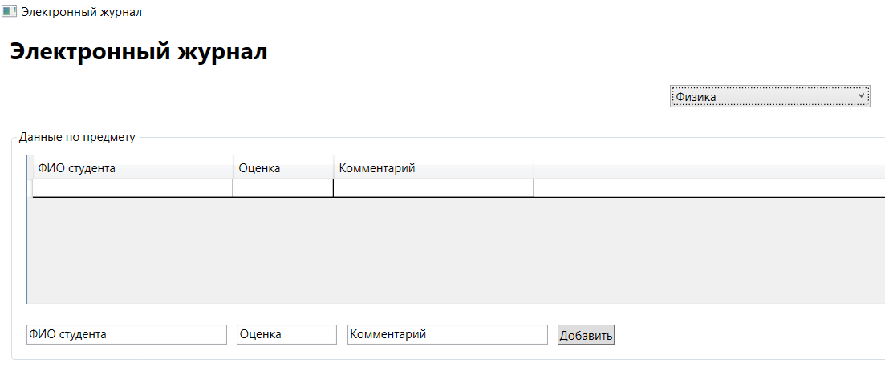

Рисунок 1 – Результат работы программы